稿件插图规范
为增加文章表达的直观性和说服力, 在科技论文中可适当加入插图,插图不仅能使文章内容描述更加简洁、清晰，省略大段文字，利于紧缩篇幅，而且可以美化版面，提高读者阅读兴趣和效率。但是，需要严格控制插图的数量，仅限于必要的图件,插图一般不超过10幅。插图整体要求准确无误、简洁明了、层次分明、要素齐全。作者在提交稿件之前，应明确插图在文中的作用，合理取舍，完善规范选用的插图，以使文字表达更加清晰、版面更加美观。
1 插图的组成
插图一般由图、图号、图题和图注四部分组成，如下图所示。
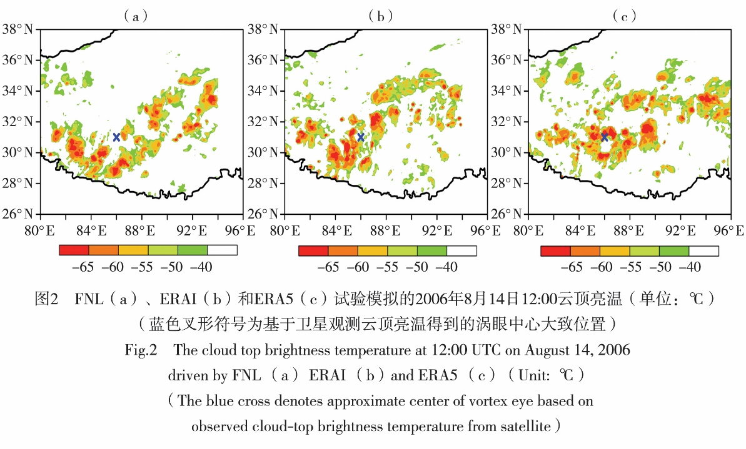
图号

图注

图题

图注

分图编号
1. 1 图号
（1）插图在文中依序编号，如“图1”、“图2” 、…表示，“图”与数字之间无空格，若只有一个插图时仍应给出编号。
（2）分图使用字母编号，且从左至右、从上至下依次排序，如上图的分图编号为（a）、（b）、（c）等。
1. 2 图题
图题是图的名称或说明。图题可以是短语式的标题，也可以是以完整句子形式出现的说明文字，且图题体例应大体一致。若图题是短语式标题，末尾不用点号；若图题是一个或多个完整句子的说明文字，末尾应用点号。切记不要用动宾形式的标题，如基于…对…高度场进行回归。
图题长度一般不应超过图的宽度，图题较长需要转行时，应从意义相对完整的停顿处转行。如果图上有单位，则图题上省略单位。图上所有要素都要在图题上体现说明。
图题应置于图号后，与图号之间留一字空。
图号和图题一般置于图的正下方，字号为小5号宋体。
1. 3 图注
图注是对插图或插图中某些内容加以注释或说明的文字，分为图元注和整图注。
（1）图元注
图元注是图的构成单元或元素的名称或对其所做的说明。
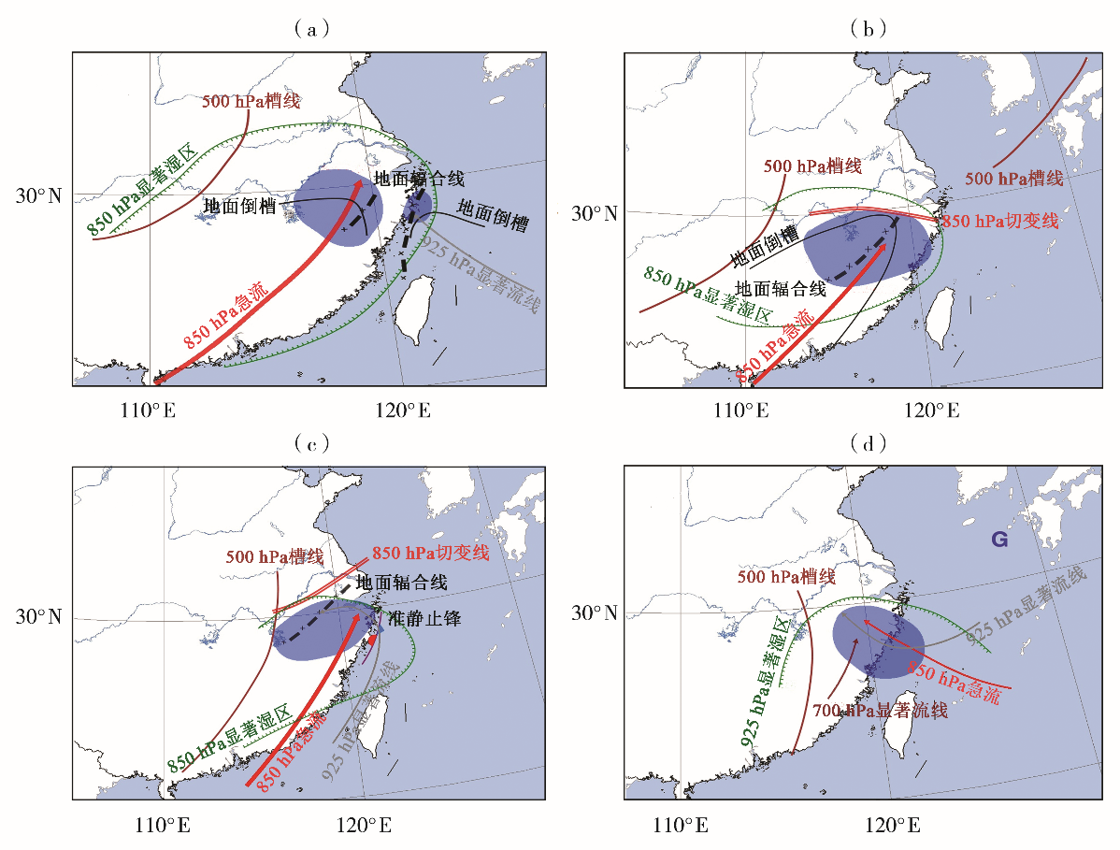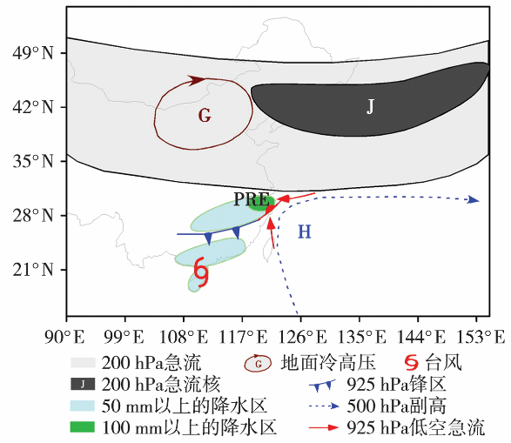
图元注可直接标注在图元附近或者通过指引线标注（如右图）。如果图元注数量较多或文字较长时，可通过指引线在图元上标注注码（阿拉伯数字或拉丁字母），在图下或图侧集中放置注码和注文，且注码应按顺时针或逆时针顺序标注，指引线应间隔均匀、排列整齐，不得相交，可画成折线，但只可曲折一次。图元的注码与注文之间可用一字线或下圆点隔开，各条注之间宜用分号隔开，最后一条注末宜加句号。
图例是给出图中符号、图形、色块、比例尺等的名称和说明的图元注，可置于图中的适当位置（如左图）。
（2）整图注
整图注是对插图整体（包括图的来源等）所做的说明，可用“注：”引出或用括注等形式表示（如第一张图）。
图元注应置于图号、图题上方，整图注应置于图号、图题下方。图注的字号应小于图题字号（6号）或字体轻于图题用字。
2 插图的制作要求
2. 1 内容要求
（1）科学性
①插图应与正文内容相关，应选择能有效传达关键信息的插图形式。应具有自明性、简明性和通用性以及科学性和艺术性。
②插图内容科学、准确。图题应准确、简明地反映插图内容，避免泛指性，体现专指性。图形绘制和字符标注要准确，且主次分明。比例大小符合实际。
（2）规范性
①专业性插图的设计制作、线型选取、图形符号应符合现行的国家或行业标准。
②坐标图的坐标轴、标值线的画法应规范，标目、标值、坐标原点应标注完整、规范、统一。如果坐标轴表达的是定性的变量，即未给出标值线和标值，坐标原点应用字母“O”标注，在坐标轴的末端应按照增量方向画出箭头，标目可排在坐标轴末端的外侧；如果坐标轴上已给出标值线（在内侧）和标值，坐标原点应用阿拉伯数字“0”或实际数值标注，不宜画出表示增量方向的箭头，标目应与被标注的坐标轴平行，居中排在坐标轴和标值的外侧，横轴标目正排，纵轴标目逆时针旋转90° “顶左底右”排印，标注形式应用“量的名称或符号/单位符号”表示，且量的名称和符号（正斜体）应与正文一致，并在正文中有说明，如“比湿/(g·kg⁻¹)或q/(g·kg⁻¹) ”,“株高/10³ cm”,“水汽通量/(10⁵ g·hPa·cm⁻¹·s⁻¹)”等。坐标图的刻度标值线要刻度清晰、标值明确。如果是excel表格生成的坐标图，复制粘贴时选用“选择性粘贴中的图片（增强性图元文件）”。
③插图中的量和单位的名称、符号及书写规则应符合GB 3100~31 02-93《量和单位》的规定。
④地图插图应符合《中华人民共和国测绘法》《中华人民共和国地图编制出版管理条例》《公开地图内容表示若干规定》《公开地图内容表示补充规定（试行）》《地图审核管理规定》等法律法规以及GB/T 19996《公开版地图质量评定》的相关规定。另外，还要提供地图审图号。具体参见本刊“下载中心”之“地图审核要求”。
（3）一致性
①图题与图的内容要相符。
②图的风格,字符的字体、字号,线条粗细的使用、图形符号的选用等要全文一致。
③图号、图题与正文呼应。
④图元注中的注码应与图中标注的一致。
（4）简明实用性
出版物中的插图不同于一般绘图，主要是以图辅文，宜根据正文要表达的内容决定取舍，以提高插图表达效果。
2. 2 艺术要求
（1）图形布局要合理，符合艺术造型的特性。
（2）线条粗细有层次，与图的大小相协调。
（3）全书图的风格、体例整体统一。
（4）图的色彩形态要与出版物内容和谐。
2. 3 版式要求
（1）插图的排版位置
插图排版的关键是应合理安排插图在版面中的位置，不但要求版面美观，而且便于阅读。插图应随文编排，排在第一次提及该图图号的正文之后，图和相应的正文应尽量靠近。插图不宜截断正文自然段，不应跨章节编排。如果版面无法调整时，可根据情况灵活处理，处理的原则是便于阅读。
（2）当图的宽度不超过版面1/2宽度时，排单栏图；宽度超过版面1/2时，排通栏排，图旁不串文。
（3）《干旱气象》对于稿件图片的具体要求
图文件为tiff或eps文件，像素不低于800 dpi，彩图为RGB 格式。
- 半栏图：宽7 cm，通栏排：宽15 cm（一般以宽为标准来确定高度）。图要按比例缩放，特别是地图不能变形。中国最南端纬度是3°52′，出现台湾岛时一定要添加钓鱼岛、南海诸岛、赤尾屿、九段线等，且右下角南海诸岛附图中大陆的颜色要与主图的颜色一致，附图边框有无经纬度均可！另外，还应注意中印边界。
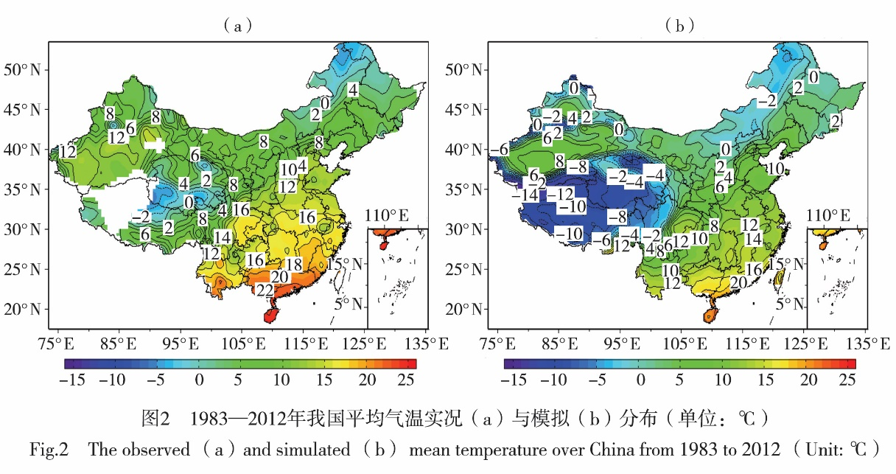
中印边界
右下角南海诸岛附图中大陆的颜色要和主图中的颜色一致
- 每幅图都要有边框，边框线条为3磅，刻度线为2磅，色条的边框线为3磅。
- 图中的中文字体为宋体6号，英文、数字为新罗马，大小为7磅（字号有时可根据图的大小进行调整）。图例字号为6 号。
- 图题均为宋体小5号（5”），图注为6号，英文图题为小5号（5”）。
- 一个图的分图过多时，可省略相同的标目，但刻度是不能省略的。图上的要素一样，只用一个图例即可。
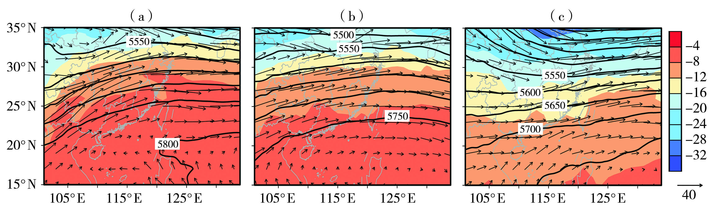
标目：经度省略
图例
- 图例中数值的断点不能重复。

